高二下期生物第二次月考试题
一、单选题
1．下列关于生物大分子的叙述，正确的是
A．酶是具有催化作用的有机物，它的基本单位是氨基酸
B．纤维素是植物细胞壁的主要成分，它的基本单位是葡萄糖
C．DNA是一切生物的遗传物质，它的基本单位是脱氧核苷酸
D．RNA是所有病毒的遗传物质，它的基本单位是核糖核苷酸
2.下列关于一些实验的实验原理和操作方法及结果的叙述，错误的是
A．绿叶中色素的提取和胡萝卜素的提取原理是色素易溶于有机溶剂
B．探究酵母菌呼吸方式和果酒发酵时可用重铬酸钾检测产物的生成
C．用显微镜直接计数所统计的菌体数目一般高于活细菌的实际数目
D．可利用蒸馏水和甲苯来破裂细胞，以制备细胞膜或提取血红蛋白
3.下列甲、乙、丙三图分别表示三种生物膜上所进行的生理活动；下列分析错误的是
A．图示三种生物膜上所含的蛋白质种类不同
B．图示三种生物膜可增加膜面积来提高酶含量
C．图示三种生物膜上的生理活动能合成ATP
D．甲膜上所形成的蛋白质不一定有生物活性
4.下列关于细胞的组成、结构和功能的叙述中，正确的是
A．细胞中DNA的复制都需要核糖体、线粒体等细胞器的参与
B．以碳链为基本骨架是细胞内各种大分子物质的共性
C．高尔基体是动物细胞内蛋白质、脂质的合成和加工的“车间”
D．脂肪是生物主要能源物质的原因与氧化脂肪耗氧多释放能量多有关
5.下图是几种物质进出细胞方式中，运输速度与影响因素间的关系曲线图，下列与此图相关的叙述中，正确的是
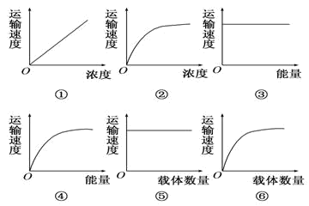
A.与氧气进出细胞相符的图有①、③、⑤
B.与葡萄糖进入红细胞相符的图有①、④、⑥
C.与K⁺进入神经细胞相符的图有②、④、⑤
D.与蛋白质类物质进出细胞相符的图有②、③、⑥
6.在水稻根尖成熟区细胞中能正常完成的生理活动有
①DNA→DNA ②合成RNA聚合酶 ③mRNA→蛋白质 ④RNA→DNA
⑤染色质→染色体 ⑥[H]＋O₂→H₂O ⑦H₂O→[H]＋O₂ ⑧基因突变
- ①③⑤⑦ B．②④⑥ C．③⑤⑥⑧ D．②③⑥
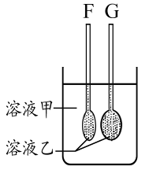
7.如右图所示，溶液甲为清水，乙为0.1g/mL的蔗糖溶液（蔗糖不能透过半透膜），F、G为两个半透膜袋，G体积大于F体积，上端分别接上口径相同的小玻璃管。最初时两个小玻璃管内液面与烧杯液面相平，当F和G中液面均不再变化时，两液面的高度情况是
A. F高于G B. F 低于G C. F等于G D. 无法确定
8.下列各组物质中都可用双缩脲试剂鉴定的是
A．酶、氨基酸、抗体 B．胰岛素、抗体、生长激素
C．雄性激素、载体、酶 D．受体、雄性激素、维生素D
9. 下列有关生物学实验的叙述，正确的是（ ）
A．探索淀粉酶对淀粉和蔗糖作用的专一性时，不可用碘液替代斐林试剂进行鉴定；探索α-淀粉酶活性受温度影响实验中，一般不用过氧化氢与过氧化氢酶
B．分离土壤中不同种类的微生物需采用相同的稀释度
C．用某一浓度的硝酸钾溶液处理洋葱鳞片叶表皮细胞，不一定观察到质壁分离复原现象；探究酵母菌的呼吸方式可以用是否产生二氧化碳来予以确定
D．在制备果酒和果醋的实验过程中都要持续通入氧气；“观察细胞中RNA和DNA分布”的实验中材料需用盐酸处理，需温水加热
10.右图表示不同化学元素所组成的化合物，以下说法错误的是（ ）
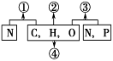

A．若①为某种大分子的组成单位，则①最可能是氨基酸
B．若②是细胞中重要的贮能物质，则②是脂肪
C．若③为能储存遗传信息的大分子物质，则③一定是DNA
D．若④是主要在动物肝脏和肌肉中合成的贮能物质，则④是糖元
11. 下列有关生物膜的叙述，错误的是
A．生物膜的成分主要是脂质和蛋白质，其功能主要取决于蛋白质的种类和数量
B．细菌代谢速率极快，细胞膜和细胞器膜为其提供了结构基础
C．生物膜对细胞与外界环境进行的物质运输、能量转换和信息传递起决定性作用
D．线粒体膜、叶绿体膜、内质网膜等为酶提供大量的附着位点
12. 下列关于颤藻和黑藻这两种生物核酸的叙述，不正确的是( )
A．遗传物质都是DNA B．既分布于细胞核（拟核）、也分布于细胞质
C．均含有五种碱基、两种五碳糖
D．转录时都必需DNA聚合酶、四种核苷酸、能量等条件
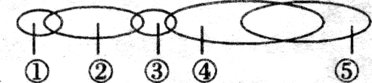
13.下图表示细胞中的5类有机化合物的关系，每个椭圆形代表一种有机物，则列出这5种化合物名称中最合理的一组是( )
A．①～⑤：维生素、脂质、酶、蛋白质、激素
B．①～⑤：维生素、脂质、激素、蛋白质、酶．
C．①～⑤：酶、蛋白质、脂质、激素、维生素
D．①～⑤：激素、脂质、维生素、蛋白质、酶
14.下列有关细胞的叙述，正确的是
A.水绵、念珠藻的光合作用都在叶绿体中完成
B.生物膜的特定功能主要由膜蛋白决定
C.唾液淀粉酶的加工、包装和分泌是由内质网完成的
D.肺炎双球菌利用人体细胞的核糖体合成自身的蛋白质
15. 图为某同学在学习DNA的结构后画的含有两个碱基对的DNA片段(“○”代表磷酸基团)，下列为几位同学对此图的评价，其中正确的是( )。
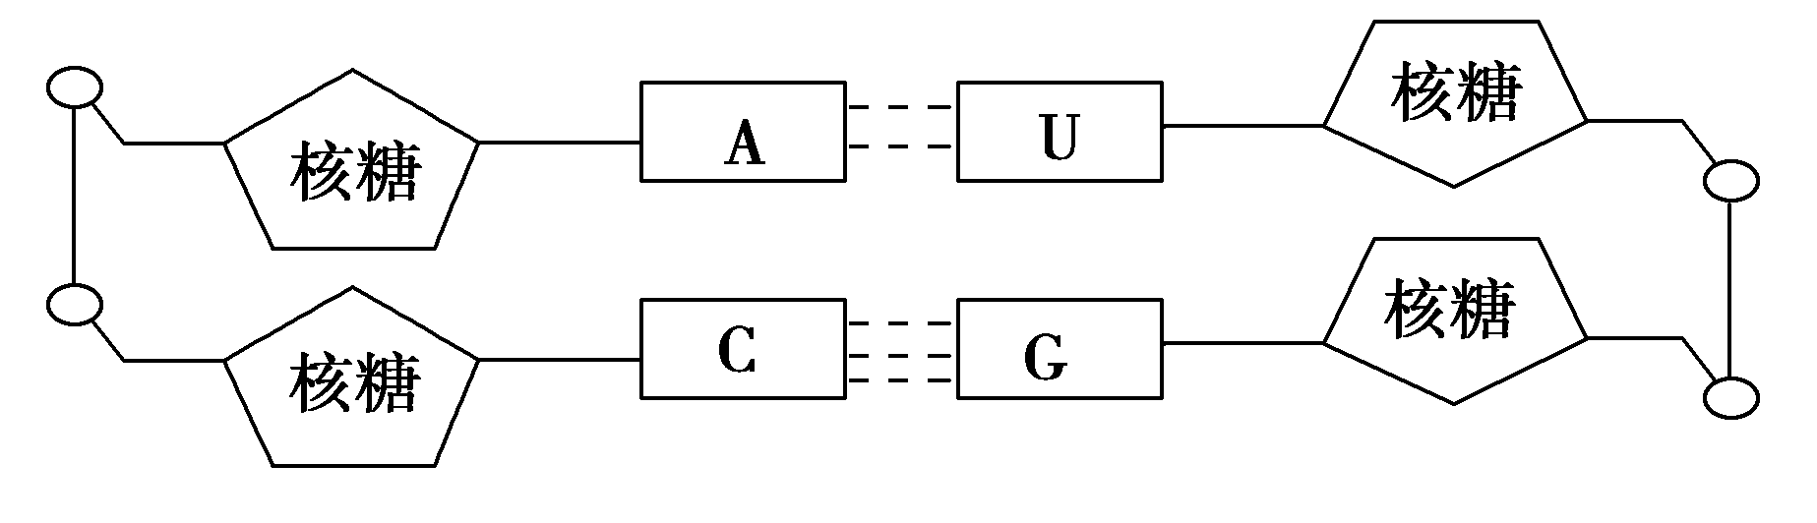

A．甲说：“物质组成和结构上没有错误”
B．乙说：“只有一处错误，就是U应改为T”
C．丙说：“至少有三处错误，其中核糖就改为脱氧核糖”
D．丁说：“如果说他画的是RNA双链则该图应是正确的”
16. 下列有关生物的共同特征的叙述，正确的是（ ）
A．酵母菌、乳酸菌都是细菌，且都能进行有丝分裂，遗传都遵循遗传规律
B．酵母菌、乳酸菌、硝化细菌都不含叶绿素，且都是分解者，都能进行有氧呼吸
C．乳酸菌、硝化细菌、蓝藻都是原核生物，且都有细胞壁，体内含有DNA和RNA
D．乳酸菌、硝化细菌都是异养型生物，在电镜下可观察到核糖体附着在内质网上
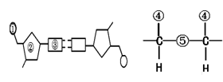
17. 同位素示踪技术是生物学研究中常用的实验技术，如果用¹⁵N分别标记DNA和蛋白质，在右图中肯定存在标记元素的部位是
A．③、⑤ B．②、④
C．①、④ D．①、⑤
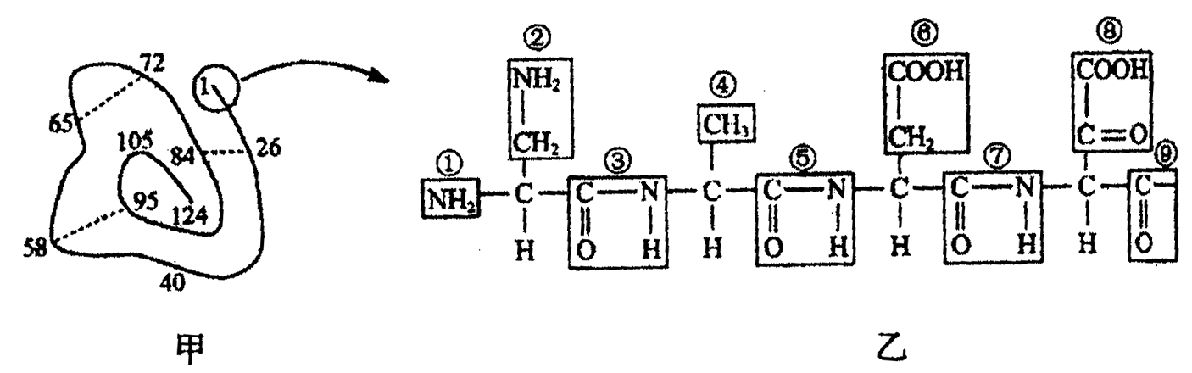
18. 下面是某蛋白质的肽链结构示意图（图甲其中的数字为氨基酸序号）及肽链的部分放大图（图乙），请据图判断下列叙述正确的是（ ）
A．该蛋白质一条肽有124个肽键
B．图乙所示结构中含有的R基是①②④⑥⑧
C．从图乙可推知该肽链至少含有2个游离的羧基
D．合成该肽链时，直接决定其氨基酸种类和顺序的是mRNA上碱基的排列顺序
19. 下列关于生物大分子的叙述正确的是（ ）
A．M个氨基酸构成的蛋白质分子，有N条环状肽链，其完全水解共需M – N个水分子
B．在小麦细胞中由A、G、T、C四种碱基参与构成的核苷酸最多有6种
C．糖原、脂肪、蛋白质和核糖都是生物体内高分子化合物
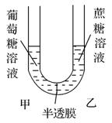
D．细胞中氨基酸种类和数量相同的蛋白质不一定是同一种蛋白质
20. 把体积与浓度(质量百分比浓度)分别相同的葡萄糖(甲)和蔗糖溶液(乙)用半透膜(允许溶剂和葡萄糖通过，不允许蔗糖通过)隔开(如图)，一段时间后液面情况是
A．甲高于乙B．先甲高于乙，后乙高于甲
C．乙高于甲D．先甲低于乙，后乙低于甲

21. 关于生物体内水和无机盐的叙述，不正确的是( )
A．体内参与运输营养物质和代谢废物的水是自由水
B．某些无机盐是组成ATP、RNA和纤维素的必需成分
C．生物体内无机盐浓度的大小会影响细胞的吸水或失水
D．自由水与结合水的比例随生物个体代谢的强弱而变化
22. 水在生物体内是一种良好的溶剂，也是各种化学反应的介质。下列说法不正确的是
A．在有氧呼吸过程中，水既是反应物又是生成物
B．休眠的蚕豆子叶细胞比洋葱根尖分生区细胞中结合水的相对含量多
C．低温条件下，当温度适当升高时细胞内自由水与结合水的比值上升
D．收获的种子在晒干过程中散失的水属于结合水
23. 有关图中蛋白质的叙述，正确的是
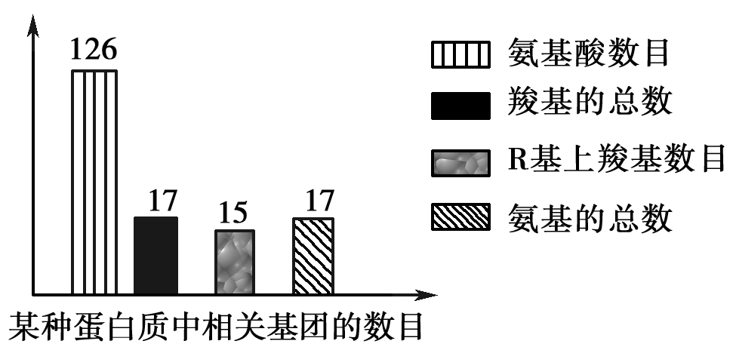
A．含有两条肽链 B．共有126个肽键
C．R基中共含有17个氨基 D．形成该蛋白质时共脱掉125个水分子
24. 如图所示，物质A是在胰岛B细胞中合成的，且与血糖调节有关。物质B是一种淋巴因子，可干扰病毒DNA在宿主细胞中的复制。物质C由浆细胞合成并分泌，且具有免疫作用。物质D由垂体分泌，可促进蛋白质的合成和骨的生长。下列有关说法正确的是
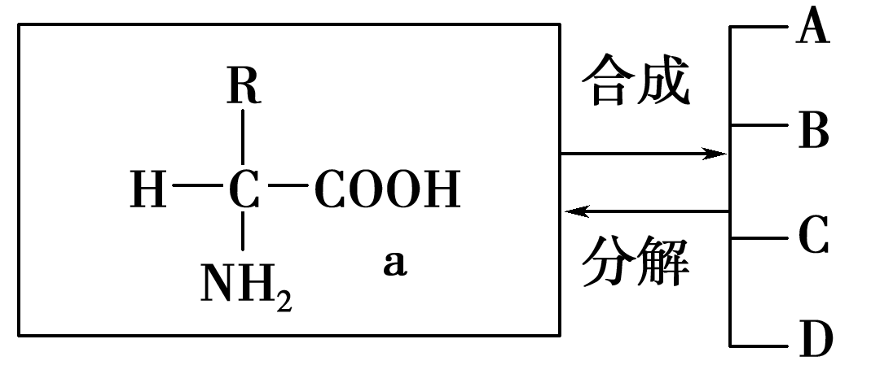
A．物质A、B、C、D的结构多样性只与a有关
B．与A、B、C、D四种物质合成、分泌有关的细胞器是核糖体、内质网、高尔基体、线粒体
C．A、B、C、D四种物质分别为胰岛素、干扰素、抗体、抗利尿激素
D．物质A与胰高血糖素具有协同作用，物质B、C均在特异性免疫中发挥作用，物质D的分泌体现了生物膜的流动性
25. 如图为细胞亚显微结构示意图，下列有关说法不正确的是
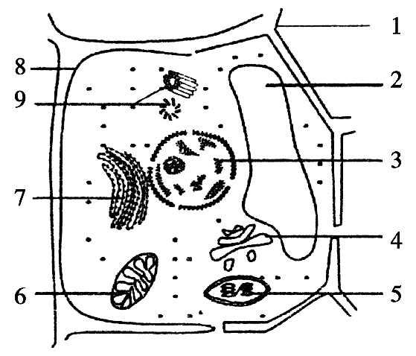
A．此图可用来表示低等植物细胞的亚显微结构
B．图中能利用尿嘧啶核糖核苷酸的结构有3、5、6
C．若此图表示洋葱根尖分生区细胞，应去掉的结构为5、9
D．此图若表示动物的性腺细胞，则不应有的结构为1、2、5
26. 如图表示以洋葱表皮为实验材料，0.3 g/mL蔗糖溶液、0.5 g/mL蔗糖溶液、0.3 g/mL尿素溶液及清水进行相关实验(时间m表示开始用四种溶液分别处理洋葱表皮；时间n表示开始用清水处理洋葱表皮)，测得该细胞原生质体体积变化，图中代表尿素溶液处理结果的是
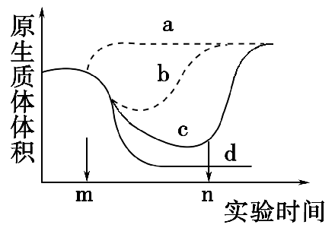
A．a B．b C．c D．d
27. 下列有关生物技术实践的叙述中，正确的是
A．培养基中加入酚红指示剂，若指示剂变红则培养基中肯定有能够分解尿素的细菌
B．在菊花组织培养中，MS培养基中可以不加入生长素或生长素类似物
C．在果酒的制作中，榨出的葡萄汁需经过高压蒸汽灭菌后才能密闭发酵
D．煮沸杀菌是生活中常用到的灭菌方法，常用于培养皿、牛奶等的灭菌
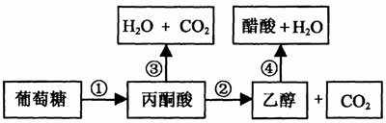
28. 如图表示果酒和果醋制作过程中的物质变化过程，下列叙述正确的是 A．过程①和②都只能发生在无氧条件下
B．过程①和③都发生在酵母细胞的线粒体中
C．过程③和④都需要氧气的参与
D．过程①～④所需的最适温度基本相同
29. 下列生物学实验操作，能够顺利达到实验目的的是 ( )
A. 在固体培养基上涂布稀释的大肠杆菌培养液获得单菌落
B. 在接种酵母菌的新鲜葡萄汁中通入无菌空气制作果酒
C. 土壤浸出液接种于牛肉膏蛋白胨培养基上筛选分解尿素的细菌
D. 将切下的胡萝卜外植体直接接种在培养基上获得愈伤组织
30. 下列有关蛋白质提取和分离的说法，错误的是
A．透析法分离蛋白质的原理是利用蛋白质不能通过半透膜的特性
B．采用透析法使蛋白质与其他小分子化合物分离开来
C．离心沉降法通过控制离心速率使分子大小、密度不同的蛋白质分离
D．蛋白质在电场中可以向与其自身所带电荷相同的电极方向移动
31. 下列关于果胶酶的叙述正确的是
①是具有分泌功能的细胞产生的 ②凡是活细胞都能产生果胶酶 ③果胶酶能将果胶分解成半乳糖醛酸 ④植物、霉菌、酵母菌和细菌均可能产生果胶酶 ⑤果胶酶特指分解果胶的一种酶 ⑥纤维素酶和果胶酶可用于去除植物细胞壁 ⑦组成果胶酶的基本单位是氨基酸或核苷酸
A．①②⑤ B．②③⑦ C．③④⑥ D．③④⑤
32. 下列关于果酒和果醋制作的叙述，正确的是
A．使用的菌种在遗传时都能遵循孟德尔的遗传定律
B．缺氧、呈酸性的发酵液，酵母菌能大量生长繁殖，醋酸菌也能正常生长
C．升高温度，对酵母菌的酒精发酵有影响，对醋酸菌的醋酸发酵也有影响
D．为了防止发酵液受污染，应将选取的葡萄先去枝梗，再冲洗多次然后使用
33. 关于微生物的实验室培养技术，下列表述正确的是
A．溶化时将称好的牛肉膏从称量纸上直接倒入烧杯
B．常见的消毒方法包括灼烧、煮沸、紫外线和喷洒化学试剂等
C．配制固体培养基时加入琼脂，其目的是为微生物生长提供碳源
D．用移液管稀释菌液时，吹吸三次的目的是使菌液与水充分混匀
34. 下列关于影响植物组织培养的因素说法正确的是
A．不同植物组织培养的难易程度不同，同一种植物组织培养的难易程度相同
B．在菊花的组织培养中，培养基中必须添加植物激素
C．植物激素中生长素和细胞分裂素的作用是互相独立的
D．在植物组织培养的不同时期对光照的需要不同
35. 某实验小组欲从被石油污染过的土壤中筛选出能分解石油的细菌，下列操作中错误的是
A．利用平板划线法可对细菌进行计数
B．以石油为唯一碳源的培养基可用于筛选
C．目的菌不能利用无机碳源合成有机物
D．稀释土壤时需在火焰旁的目的是防杂菌污染
36.下列关于的叙述，正确的是
A．用紫色洋葱鳞片叶的外表皮细胞观察DNA和RNA的分布
B．C、H、O、N、P五种元素组成的化合物不可能具有催化作用
C．在胡萝卜素的提取过程萃取液的浓缩可直接使用蒸馏装置
D．用根尖分生区细胞观察到联会现象
37. 某同学欲从土壤中分离出能分解尿素的细菌并对该菌进行计数，下列实验操作中不正确的是
A．将土壤用无菌水进行一系列的梯度稀释
B．在无氮培养基中加入酚红指示剂可用来鉴定分解尿素的细菌
C．可将未接种的培养基在相同条件下培养作为对照
D．同一浓度的土壤稀释液应至少涂布三个平板
38. 下图表示血红蛋白提取和分离的部分实验装置。下列相关叙述正确的是
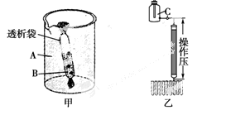
A．血红蛋白在红细胞中的作用体现了蛋白质具有调节功能
B．甲装置中A是蒸馏水，乙装置中C溶液的作用是洗脱血红蛋白
C．甲装置的目的是去除样品中分子量较大的杂质
D．乙装置分离时，待红色的蛋白质接近色谱柱底端时，用试管收集流出液
39.下列有关生物代谢和结构的关系的叙述中，正确的是
A．叶绿体中有合成葡萄糖的酶，线粒体中有分解葡萄糖的酶
B．不同种类的细胞功能不同，根本上是由其细胞中蛋白质的差异决定的
C．生物膜是代谢的主要场所，在膜上合成了细胞内的大部分ATP和酶
D．在植物细胞中，能产生CO₂的细胞结构也能产生[H]
40下列对生物技术实践的相关实验的叙述中，不正确的是
A．为了确定选择培养基是否具有选择作用，应设计一个不接种的培养基作对照
B．配制MS培养基时，大量元素、微量元素、激素类物质的使用都需先配制母液
C．用平板划线法接种微生物时，每次划线前后都要对接种环进行灭菌
D．在其它条件适宜时，果胶酶量增加到某个值后果汁体积不能再提高，则该酶量为此条件下的最适用量

二、填空题
41. 为了检测饮用水中是否会有某种细菌，配制如右培养基进行培养：
（1）该培养基所含有的碳源有________________
蛋白胨 | 10 g
乳糖 | 5 g
蔗糖 | 5 g
K₂HPO₄ | 2 g
伊红 | 0.4 g
美蓝 | 0.065 g
蒸馏水 | 1000 mL
将pH调到7.2
（2）该细菌在同化作用上的代谢类型是___________型。
(3)酵母菌与醋酸杆菌在结构上的最大区别是后者 。
（4）用反应式表示出制酒过程刚开始时发生的主要化学变化以及后期在温度升高、通入O₂后制果醋的变化： ，
；
（5）.某生物兴趣小组为了“探究培养液中酵母菌种群数量的变化”，按如下左图装置进行了实验，并使用如右图所示的血球计数板对培养液中的酵母菌进行计数。请分析回答：
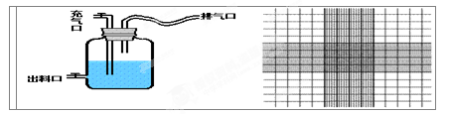
a.实验的最初阶段，由于温度等条件适宜，营养物质充足，没有敌害和竞争，酵母菌的种群数量呈 增长。
b.在上图所示的计数室中，如果一个小方格内酵母菌过多，难以数清，应当采取的措施是 。
c．微生物接种的方法最常用的是平板划线法和 。接种的目的是：使聚集在一起的微生物分散成单个细胞，从而能在培养基表面形成 的菌落，以便于纯化菌种。
42．螺旋藻是一种多细胞蓝藻，其蛋白质含量高，营养丰富均衡，被称为“人类明天最理想的保健食品”。
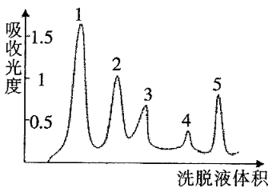
(l)与多数微生物的实验室培养不同，在螺旋藻的液体培养基中可以不添加＿＿＿＿类营养物质。
(2)目前，基因工程改良螺旋藻尚存在困难，原因之一是其基因图谱未完全构建，螺旋藻的基因主要存在于＿＿＿＿＿（细胞结构）中；原因之二是没有合适的工具酶，即限制酶和DNA连接酶
(3)在用凝胶色谱法分离纯化螺旋藻中的某些蛋白质时，其原理是根据相对分子质量的大小分离蛋白质。右图是用凝胶色谱法分离藻蓝蛋白粗品的洗脱曲线（横轴表示将某成分洗脱出来所需的洗脱液体积，纵轴表示该组分在某光下的吸收光度值）。实验中常用到的洗脱液是＿＿＿＿＿＿，分析曲线可得，分离得到的这5种蛋白质中，相对分子质量最小的是＿＿＿＿（序号）。
(4)螺旋藻含有丰富的胡萝卜素，提取螺旋藻中的胡萝卜素的实验流程如下图：
- 在干燥过程中，应控制好温度和＿＿＿＿＿＿＿＿＿，防止胡萝卜素分解。在萃取时，应选择与水＿＿＿＿＿＿（混溶／不混溶）的萃取剂，应该避免明火加热而采用＿＿＿＿＿＿＿＿＿。在浓缩前需要进行＿＿＿＿＿＿。实验提取到的胡萝卜素粗品可以通过＿＿＿＿＿＿＿＿＿进行鉴定。鉴定过程中需要用胡萝卜素标准品作为
43. 下图中A～E是从几种生物细胞中分离出来的5种细胞器，①～④是从这5种细胞器中分离出来的几种有机物(①④只表示某有机物的局部)，请回答下列问题：
(1)从细胞中分离各种细胞器的方法是先将细胞膜破坏获得各种细胞器和细胞中其他物质组成的匀浆，再用____________的方法获得各种细胞器。
(2)①～④中属于生物大分子的是______________。
(3)5种细胞器都有的有机物是[ ]________，如果该物质中混有一些葡萄糖，提纯该物质的方法是_____________。
(4)具有①结构的物质存在于[ ]________中，提取它所用的溶剂是酒精、丙酮，分离它的方法是________________________。
(5)能够合成③物质的细胞器有[ ]____________、[ ]________。
(6) A细胞器增大膜面积的方式是_______________________________________________；
C细胞器增大膜面积的方式是_______________________________________________.
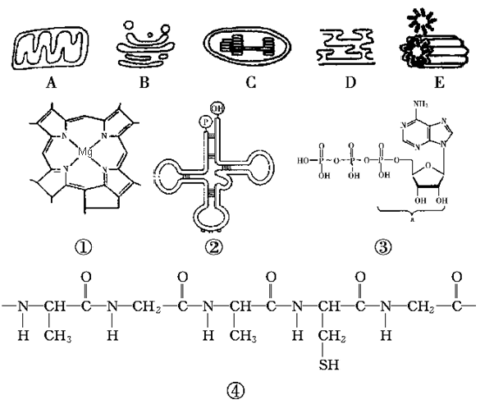
44.某中学高二一班的同学在寒假预习了选修1《生物技术实践》中所要求的7个实验后，就自主地分了几个学习小组，有的小组用新鲜苹果榨取果汁并制作果酒、果醋，有的小组还尝试用苹果的嫩叶进行组织培养、用胡萝卜提取胡萝卜素等，有的成功，有的失败了。小王和小刘同学根据同学们的实验设计了以下问题。
（1）实验过程中，第一小组同学发现榨取的果汁非常浑浊，他们采用的解决方法是
用果胶酶处理果汁或用纤维素酶处理果汁。活细胞内合成该酶的原料是氨基酸。分离这种酶常用凝胶色谱法，在色谱柱中移动速度较慢的蛋白质，相对分子质量较________，装填凝胶色谱柱时，色谱柱内不能有气泡存在，原因是气泡会搅乱洗脱液中蛋白质的洗脱次序，降低分离效果，洗脱用的液体应尽量与浸泡凝胶所用的液体__________（填“相同”或“不同”）。
（2）第二小组要将酵母菌从其他细菌中分离出来，常采用向培养基中添加青霉素的方法，这种培养基叫做 培养基，若要知道混合菌中是否含有大肠杆菌，可采用向培养基添加伊红美蓝，观察到菌落呈黑色则证明有大肠杆菌。配制培养基时常用的灭菌方法为 。
（3）在酸性条件下，可用 来检测发酵产物中是否有酒精产生．若想进一步检测所得果酒中酵母菌的数量，可采用 法。
（4）发酵完成后，该班同学制作的果酒品质非常好，为方便后续年级长期使用，可将菌液用 的方法保存。
（5）第三小组用苹果的嫩叶进行组织培养，有以下操作：①外植体消毒，②制备MS培养基，③接种，④培养⑤栽培⑥移栽。其操作的正确顺序是______ 。
A．①→②→③→④→⑤→⑥ B．②→①→③→④→⑤→⑥
C．②→①→③→④→⑥→⑤ D．①→②→③→④→⑥→⑤
适宜浓度的生长素单独使用可诱导试管苗生根,而与 配比适宜时可促进芽的增殖。植物组织培养技术的应用有：实现优良品种的快速繁殖；培育脱毒作物；制作人工种子；培育作物新品种以及细胞产物的工厂化生产等。
（6）当人体缺乏某种维生素时，可由β-胡萝卜素在体内转化形成，这种维生素是维生素A，提取胡萝卜素过程中，萃取加热时需安装回流冷凝装置，其目的是防止加热时____________。

武胜中学高二下期生物第二次月考试题答案
1---5:BDCBA 6---10:DBBAC
11---15:BDBBC 16---20:CADDB
21---25:BDABC 26---30:BBCAD
31---35:CCDDA 36---40:CBDDA
41. 乳糖，蔗糖; 异养型; 没有核膜包被的细胞核；
C₆H₁₂O₅＋6H₂O＋6O₂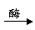6CO₂＋12H₂O＋能量；
C₂H₅OH＋O₂CH₃COOH + H₂O ；J型；稀释；稀释涂布平板；单个
42. (1)碳源（有机物）(2)拟核 (3)磷酸缓冲液 5
(4)时间 不混溶 水浴加热 过滤 纸层析 （实验）对照
43. 差速离心 (2)②④ (3)④ 蛋白质 透析或离心或电泳(4)C 叶绿体 纸层析法 (5)A 线粒体 C 叶绿体
(6) 线粒体的内膜向内腔折叠成嵴；类囊体堆叠成基粒
44. （1）小；相同（2）选择；高压蒸汽灭菌法（3）重铬酸钾；稀释涂布平板法
（4）甘油管藏（5）C；细胞分裂素；（6）有机溶剂挥发

